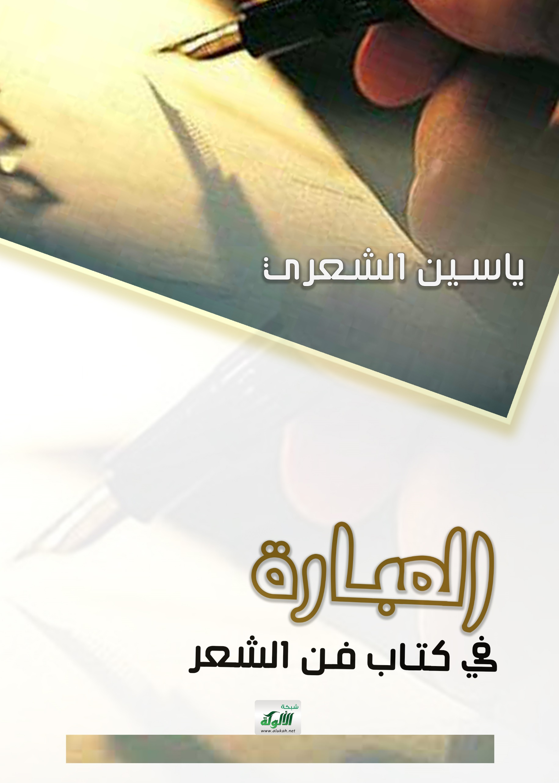

ياسين الشعري

العبارة في كتاب "فن الشعر"
لأرسطو:

"لا َيَكْفِي أَنْ يَعْرِفَ المَرْءُ مَا يَجِبُ أَنْ يَقُولَهٌ،
بَلْ عَلَيْهِ أَيْضًا أَنْ يَعْرِفَ كَيْفَ يَقُولُهُ"
أَرِسْطُو

تمهيد:
لقد خص أرسطو العبارة / الأسلوب بأهمية بالغة، لا سيما في كتابيه: "فن الشعر" و"الخطابة". وبذلك يعد هو المنظر الأول للغة الشعر والنثر معا، فقد أكد على أنه لا يكفي أن يعرف المرء ما يجب أن يقوله، بل عليه أيضا أن يعرف كيف يقوله، وهذا يسهم كثيرا في جعل الكلام يظهر ذا طابع معين". وإذا كان أرسطو قد أولى أهمية بالغة للعبارة في كتابه الخطابة، حيث خصص لها القسم الثالث من هذا الكتاب، فإنه في مقابل ذلك لم يول لها مثل هذه الأهمية في كتابه "فن الشعر"، فالحديث عنها في هذا الكتاب يصرف الناظر أو الباحث إلى ثلاثة فصول: الفصل العشرين، والواحد والعشرين، والثاني والعشرين... ولكن أقرب الفصول منها إلى لغة الشعر هو الفصل الثاني والعشرون... فقد خصصه أرسطو للحديث عن لغة الشعر، ومميزات أسلوبها، وأهمية المجازات المستخدمة فيها... ولهذا سيكون هذا الفصل هو المعول عليه في هذا البحث، غير أننا لن نتغاضى عن الفصول الأخرى، محاولة منا لفهم ما قاله أرسطو عن العبارة/ الأسلوب الشعري.
ويرجع سبب عدم اهتمام أرسطو كثيرا بالأسلوب الشعري إلى كونه كان مهووسا في كتابه "فن الشعر" بدراسة التراجيديا، بوصفها محاكاة للأفعال الإنسانية، لذلك كانت إشارته إليه عرضا، ولم يوله تلك الأهمية التي أولاها للأسلوب الخطابي.
والحاصل أن أرسطو وهو يتحدث عن العبارة الشعرية كان يتوخى أساسا البحث عن البناء الصحيح الخاص بلغة الشعر، فما تؤديه هذه اللغة، إنما هو البناء الذي بمقتضاه يدل الكلام على موضوعه.

1- المقولة عند أرسطو:
تحدث أرسطو في الفصل العشرين من كتابه "فن الشعر" عن أجزاء المقولة، فجعلها ثمانية هي: الحرف والمقطع والرباط والأداة والاسم والفعل والتصرف والعبارة، ولكن الملاحظ هو أن البحث هنا "أقرب إلى النحو منه إلى فن الشعر، ولكنه يفيد مدخلا لدراسة لغة الشعر" . لأن هذا التقسيم سيكون ممهدا لدراسة لغة الشعر، ففهم اللغة لا يتأتى إلا بمعرفة أجزائها ومما تتكون منه. وإذا كان أرسطو قد انتبه إلى هذه الأقسام فإنه في المقابل سيقتصر في تنظيراته للغة الشعر بدراسة أحد هذه الأجزاء وهو الاسم، الذي خصص له الفصل الواحد والعشرين، لكونه تنتمي إليه أغلب الرخص اللغوية التي تستخدم في الأسلوب الشعري في نظره، كالاستعارة والأسماء الغريبة...
ويتطرق أرسطو في هذا الفصل للحديث عن الأسماء المستخدمة في لغة الشعر، ويقوم بتصنيفها إلى صنفين كبيرين هما: الأسماء المركبة والأسماء البسيطة. ويقصد بالاسم البسيط "ذلك الذي يتركب من أجزاء، لا دلالة لكل منها على حدة"، أما الاسم المركب أو المزدوج فهو ما تألف من:
1- "جزء له دلالة، مع جزء آخر، بلا دلالة، مع أنه لا يوجد داخل الاسم المزدوج جزء له دلالة منفصلة.
2- وإما من جزئين، لكل منهما دلالة.
- ومع هذا فقد يكون الاسم ثلاثي الأجزاء، أو رباعي الأجزاء، أو متعدد الأجزاء".
ويرى أرسطو أن الاسم مهما كان شكل بنائه فإنه يكون: إما شائعا أو أجنبيا معارا، أو مجازيا، أو زخرفيا، أو مخترعا، أو مطولا، أو موجزا، أو معدلا. هذا، وقد قسم أرسطو الأسماء أيضا من حيث نفسها، فكانت إما مذكرة، أو مؤنثة، أو متوسطة بينهما...
وقمين بالذكر، هو أن عمل أرسطو هذا كان تمهيدا للحديث عن الاستعارة، بوصفها من أهم الرخص الشعرية، ومن أهم ما يميز لغة الشعر عن لغة التخاطب، فتقسيمه للاسم إنما كان محاولة لاستجلاء موقعها ضمن أقسامه.

2ـ الفرق بين لغة التخاطب ولغة الشعر:
استهل أرسطو الفصل الثاني والعشرين من "فن الشعر" بالحديث عن اللغة العادية، وعن أهم ما تمتاز به. وجعل أهم خاصية تتميز بها هي الوضوح، الذي عنده خاصية جوهرية في القول. وقد حدد أرسطو السبب الذي يجعل لغة التخاطب تتميز بوضوحها، فكان هو تألفها من ألفاظ دارجة، أي من ألفاظ متداولة ومتعارف عليها في الحياة اليومية، لهذا يعدها لغة مبتذلة. أما لغة الشعر فهي غير لغة التخاطب، إنها لغة أخرى ينفرد بها الشاعر عن باقي المستعملين للغة، فهي راقية ورفيعة وبعيدة عن الابتذال والركاكة، وما يجعلها كذلك أنها تستعمل ألفاظا غير مشاعة وغير متعارف عليها، وبعيدة عن الاستعمال الدارج... ومن أمثلة الكلمات التي تجعل لغة الشعر غير لغة التخاطب:
1ـ الكلمات الغريبة أو النادرة.
2ـ الأسماء المجازية.
3ـ الأسماء المطولة.
وأيضا كل ما خالف الاستعمال الدارج وابتعد عن وسائل التعبير الشائعة.
ورغم ذلك يرى أرسطو أن اللغة التي تتألف مما سبق ذكره تأتي إما: ملغزة أو أعجمية، ملغزة إذا تركبت من استعارات ومجازات، وتتمثل طبيعة هذه اللغة أساسا في التعبير عن حقيقة ما بكلمات موضوعة، في تركيبات لغوية مستحيلة، وهذا لا يحدث إلا باستعمال بدائل المسميات المجازية، وأعجمية إذا تركبت من كلمات غريبة ليست من لغة الأم وإنما دخيلة عليها من لغة أجنبية، وينتمي إلى هذا النوع أيضا استعمال الكلمات الغريبة والنادرة... ولكن مع هذا، فإن أرسطو يلح على أن المجازات واستعمال الكلمات الغريبة هو أمر لا بد منه حتى يتقوم بها الأسلوب الشعري. ويرى أنه من الضروري أن يزاوج الأسلوب الشعري بين الغموض والوضوح، أي ألا يكون واضحا تمام الوضوح فيكون مبتذلا، ولا غريبا لدرجة يصير معها غير مفهوم.
وبالإضافة إلى ذلك، فإن ما يميز لغة الشعر عن اللغة اليومية في نظر أرسطو هو تطويل الكلمات وإنقاصها وتحوير شكلها، وهذا يعين على وضوح اللغة وتجنيبها الابتذال والركاكة، وهو الأمر نفسه الذي يساهم فيه تماثل الكلمات الشعرية مع الكلمات الجارية. كما أن لجوء الشاعر إلى استخدام بعض التعبيرات لبناء قصيدته، كالتقديم والتأخير واستبدال كلمة بكلمة أخرى... يجعل من القول الشعري قولا مختلفا ويبعده عن المألوف...

3ـ الاستعارة عند أرسطو:
يعرف أرسطو الاستعارة باعتبارها نقلا أو تغييرا، حيث إنها "نقل اسم يدل على شيء إلى شيء آخر"، ويتم هذا النقل في رأيه بطرق مختلفة، فهو يتم إما:
1ـ من جنس إلى نوع. مثل قوله: " "هنا تقف سفينتي"، لأن الإرساء ضرب من التوقف.
2ـ أو من نوع إلى جنس، ومن أمثلة ذلك: لقد قام أوديسيوس بفعل عشرة آلاف عمل نبيل"، فعشرة آلاف هي جنس من عدد ضخم، استعملت موضع "كثير" .
3ـ أو من نوع إلى نوع، كقوله "استل حياته بسيف من البرنز"، استعمل فعل استل بديلا لفعل قطع وكلاهما نوع من الأخذ.
4ـ أو بحسب التمثيل، وذلك عندما تكون هناك أربعة حدود، بينها ترابط: علاقة الحد الثاني بالأول كعلاقة الرابع بالثالث، فالعشية [ب] ـ مثلاـ بالنسبة للنهار [أ] هي كالشيخوخة [د] بالنسبة للحياة أو العمر [ج]، وهذا يتجلى في قولنا: "شيخوخة النهار" أو "عشية الحياة".
وهذا النقل يجعل الاستعارة تنقسم إلى أربعة أقسام، كما يجعلها مفهوما واسعا، ويخلطها مع كثير من الوجوه البلاغية الأخرى، لاسيما الجمع بينها وبين التشبيه، وأيضا عدم التمييز بين الوجوه التي تنبني على المجاورة والوجوه التي تنبني على المشابهة. وقد حصر أرسطو الاستعارة في الاسم، ولم يجعلها تتعدى الجملة والخطاب، وهو ما جعله يدرسها في قسم العبارة، سواء في كتابه "فن الشعر" أو في كتابه "الخطابة".

4ـ أهمية استخدام الرخص اللغوية في الشعر:
يرى أرسطو أن استخدام الاستعارة والكلمات الغريبة وغيرها من الرخص اللغوية يساهم في إنقاذ اللغة من الابتذال والركاكة. هذا الابتذال الذي تتميز به لغة التخاطب حسب أرسطو يصبح متجاوزا في لغة الشعر، التي تستعين بهذه الرخص اللغوية، الأمر الذي يجعلها لغة رفيعة، وإن كان هناك مواقف معارضة لهذا الطرح، ولكن نحن هنا لا تهمنا الانتقادات التي وجهت له، بقدر ما يهمنا تصورُّه. وبالإضافة إلى ذلك، فإن استخدام الاستعارات والمجازات يساهم بدوره في ضمان قسط من الوضوح في اللغة، سواء تعلق الأمر بالنثر أو بالشعر... ويلح أرسطو على ضرورة إتقان استعمال هذه الرخص، لأن هذا يجعل من القول غريبا، ولكن غرابته تكون خفية، وسيكون مع ذلك واضحا. ويدعو دعوة صريحة إلى ضرورة معرفة الاستعارات وكيفية خلقها، نظرا لأنها تتوفر على قدر هائل من الوضوح والمتعة والغرابة... فهي كما يقول " ليست مما نتلقاه عن الغير، بل هي آية المواهب الطبيعية، لأن الإجادة في[ها] معناها الإجادة في إدراك الأشباه".

5ـ عيوب الإفراط في استخدام الرخص اللغوية:
يذهب أرسطو إلى أن الإفراط في استخدام الرخص اللغوية يجعل اللغة تحدث أثرا مضحكا، ويجعل من القول الشعري قولا رتيبا، وهذه الرتابة تجعل منه قولا يمل منه السامعون وينفرون منه، وبالتالي يفقد وظيفته الأساس التي هي الإمتاع، كما أن الإكثار من هذه الرخص أيضا في الخطابة يجعلها تخرج من دائرة الأقوال الخطبية ويدخلها في دائرة الأقوال الشعرية، وهو ما يجعلها تتخلى عن وظيفتها الإقناعية لصالح الإمتاع...
وإذن، ما الحل وفقا لهذا المنظور؟
يُجيب أرسطو "ينبغي استعمال مؤسسات اللغة الشعرية في شيء من الاعتدال"، فعلى الشاعر ألا يفرط في استخدام هذه الرخص، وأن يلتزم الاعتدال في استعمالها، حتى لا تأتي أقواله الشعرية في درجة من الرتابة، فتستدعي من المتلقي النفور، وتحدث في نفسيته الملل...
وإذا كان أرسطو قد رفض الإفراط في استخدام الرخص اللغوية، واقترح على الشاعر الاعتدال فيها؛ فإنه في مقابل ذلك يدعوه إلى عدم الإساءة في استخدام المجاز والاستعارات والكلمات الغريبة {النادرة}... لأن هذا الاستخدام المتعسف بدوره يحدث تأثيرا مشابها لما يحدثه الإفراط من استخدام هذه الرخص اللغوية...
وإذن، فإن دعوة أرسطو إلى الالتزام بالاعتدال وحسن استخدام الرخص اللغوية يمكن عدها بمثابة حل، إذا اتبعه الشاعر أتى قوله رفيعا لا منحطا، وبليغا لا ركيكا... وبالإضافة إلى الاعتدال يلح أرسطو على ضرورة مراعاة الاستخدام الصحيح لكل ضرب من ضروب التعبير الشعري، وكذلك استخدام الكلمات المركبة، والغريبة... والتجويد في صياغة الاستعارة.
ويرى أرسطو أن خرق هذه القاعدة قد يساهم في إضفاء طابع الغموض على القول الشعري. وبناء عليه، يمكن تلخيص قاعدة اللغة الشعرية عند أرسطو فيما يأتي:
- على اللغة الشعرية أن تكون واضحة، وهي في هذا تماثل لغة التخاطب، ولكن يشترط فيها ألا تكون مبتذلة.
- عليها أن تكون غريبة، دون أن تكون غير مفهومة.

خاتمة:
لَا شَّكَّ فِي أَنَّ مَا عَرَضْنَاهُ هُنَا مِنْ آرَاءِ أَرِسْطُو حَوْلَ العِبَارَةِ يُعَدُّ بَادِرةً فِي مَجَالِ الصٍّيَاغَةِ الأُسْلُوبِيَّةِ، فهو من الأوائلِ الذين تعرضوا للحديث عن العبارةِ الشعريةِ في كتابِه "فنِّ الشعرِ "، وهو الأمرُ نفسُه يُحسب له في مجالِ النثرِ، فقد عمل أيضا في كتابه "الخطابةِ" على إثارةِ هذا الموضوعِ. ولكنْ مع كل ما قدمه، خاصةً في مجالِ العبارةِ، لم يسلمْ من مجموعةٍ من الانتقاداتِ، التي مست بالأساسِ تصورَّه عن الاستعارةِ، فقد أُخذ عليه أنه عرف الاستعارةَ بكونها نقلاً، أي أنها تقوم على المحور الاستبدالي، رغم أنها لا تكون نقلا أو استبدالا دائما، بل قد تجري أحيانا على المحور التركيبي، فتحصل بالتالي ـ كما يرى بلاك ـ من التفاعل أو التوتر بين بؤرة الاستعارة والإطار المحيط به، وهذا التفاعل يعتمد على نوع من التداخل الحيوي بين طرفيها، المستعار منه، والمستعار له. ويجعل منها هذا التعريف مفهوما واسعا، ويخلطها مع مجموعة كبيرة من الوجوه البلاغية، كجمعه بينها وبين التشبيه، وعدم التمييز بين الوجوه التي تنبني على المجاورة والوجوه التي تنبني على المشابهة.
ومن بين الانتقادات التي وجهت له أيضا هو أنه يحصر الاستعارة في القولين الخطابي والشعري، رغم أنه يحضر في جل الخطابات، بل وحتى في حياتنا اليومية، لدرجة يقال معها "إن الإنسان كائن استعاري رمزي "، وأيضا: اعتباره الاستعارة قائمة على الانزياح في اللفظ، ولكن الأمر بخلاف ذلك عند أصحاب الاستعارة التفاعلية الذين يرون أنها قائمة على الانزياح في الجملة، وبالتالي تكمن الاستعارة في المعنى، كما أنها تكمن أيضا في التركيب. وهو الموقف نفسه نجده عند عبد القاهر الجرجاني في دلائل الإعجاز .

المصادر والمراجع:
أرسطو:
- "فن الشعر"، ترجمة: عبد الرحمن بدوي، مكتبة النهضة المصرية، القاهرة، سنة 1953.
- "فن الشعر"، ترجمة: دكتور ابراهيم حمادة، مكتبة الأنجلو المصرية، د.ت.
عبد القاهر الجرجاني:
- دلائل الإعجاز، تحقيق: سعد كريم الفيقي، دار اليقين، ط1، 2001.
بنو هاشم الحسين:
- "بلاغة الحجاج الأصول اليونانية"، الكتاب الجديد، ط1، 2014.
عمر أوكان:
- "اللغة والخطاب"، أفريقيا الشرق، الدار البيضاء، المغرب،2001.
يوسف مسلم أبو العدوس:
- النظرية الاستبدالية للاستعارة، حوليات كلية الأدب، جامعة الكويت، الحولية الحادية عشرة، الرسالة السادسة والستون، 1990.
بوشعيب منصر:
- الشعر والخطابة بين أرسطو وابن رشد، أفريقيا الشرق، 2015.

أرسطو، "فن الخطابة"، ترجمة بدوي ص: 193.
بوشعيب منصر، الشعر والخطابة بين أرسطو وابن رشد، أفريقيا الشرق، 2015، ص122.
أرسطو، "فن الشعر"، ت، بدوي ص55.
أرسطو، "فن الشعر"، ت: ابراهيم حمادة، ص 185.
أرسطو، فن الشعر، ترجمة بدوي، ص58.
عمر أوكان، اللغة والخطاب، أفريقيا الشرق، 2001، ص125، 126.
نفسه، ص127.
أرسطو، "فن الشعر"، ترجمة بدوي، ص: 64.
أرسطو، فن الشعر، ت ابراهيم حمادة، ص190.
أنظر بهذا الصدد: يوسف مسلم أبو العدوس، النظرية الاستبدالية للاستعارة، ص:48.
أنظر عمر أوكان، اللغة والخطاب، ص:126.
نفسه، ص:123.
عبد القاهر الجرجاني، دلائل الإعجاز، ص: 70 وما بعدها.

